Posen, 20.10.2023

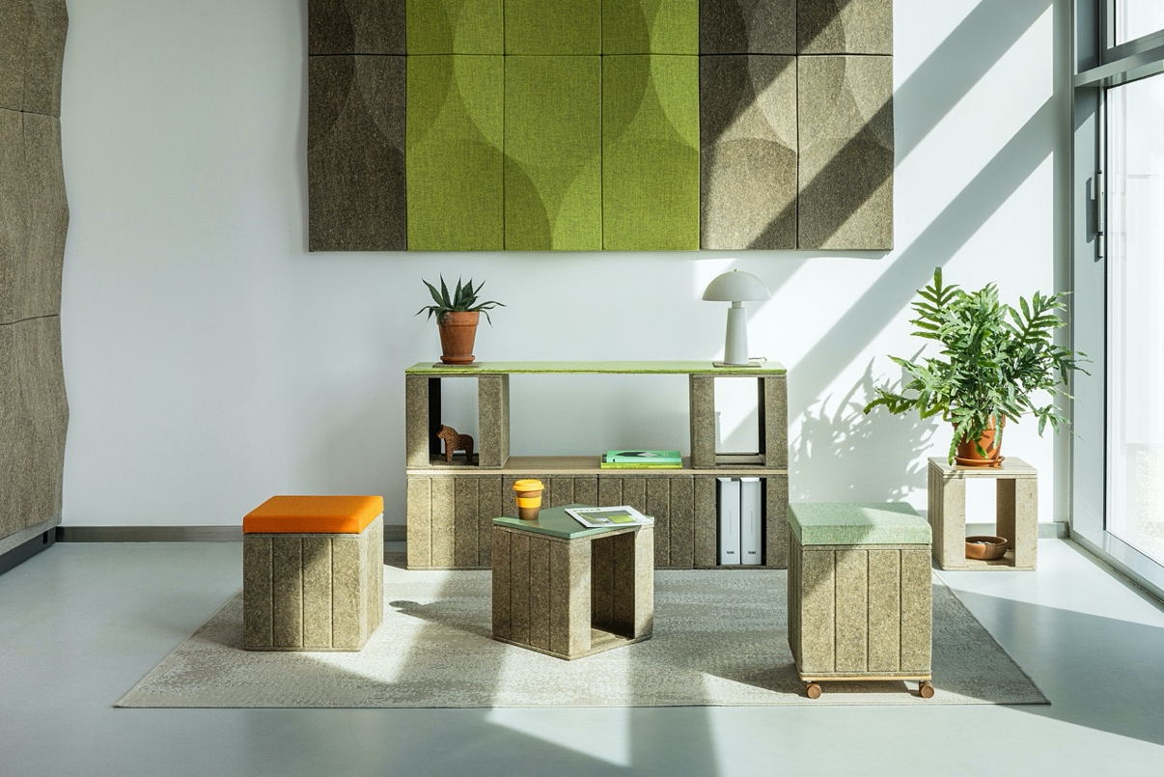

Die neue VANK_CUBE-Kollektion - modulares Biodesign zum Selbstgestalten

Ein neuer Akteur hat den Markt betreten - eine auf Biomaterialien basierende Form namens VANK_CUBE. Er wurde erstmals auf der ORGATEC 2022 in Köln als Alternative zu herkömmlichen Aufbewahrungsboxen aus Holz oder Kunststoff vorgestellt. Ein einzelnes Modul ähnelt einer Cubus, das System kann aber als einen Schreibtisch, einen Bürotisch für Besprechungen, eine Empfangstheke, hohe Stehtische für Stand-up Meeting, ein Containerein, ein Regal, einen Schrank oder einen Raumteiler verwendet werden.
Das modulare System ist ab sofort im Handel erhältlich!

VANK_CUBE ist ein modulares Möbelsystem aus Biomaterial auf Basis von Flachs- und Hanffasern, das eine funktions- und bedarfsorientierte Gestaltung und Re-Konfiguration eines umweltfreundlichen Arbeitsbereichs in Räumen jeder Größe erlaubt. Dadurch eröffnen sich für Co-Working-, Veranstaltungs- und Messestandorte, Start-ups, Cafés oder Bildungseinrichtungen vielfältige Perspektiven der flexiblen, aufgabengerechten und individualisierten Raumnutzung. Die natürlichen Materialien und Farben strahlen Ruhe; Kraft und Gelassenheit aus.

Die Möglichkeit, ein agiles „office everywhere“ schnell einzurichten, hat während der Gesundheitskrise besonders an Bedeutung gewonnen und gilt bis heute als ein Merkmal des hybriden Arbeitsmodells. Seine Umsetzung zielt darauf ab, einen flexiblen und einladenden Arbeitsbereich zu schaffen, der Kreativität, Zusammenarbeit und das Wohlbefinden der Mitarbeiter fördert. Mit dem VANK_CUBE_Möbelsystem, das auf einem leichten Kubus aus Biomaterial basiert, lassen sich Büroräume und Coworking-Bereiche nach den sich schnell ändernden Bedürfnissen nicht nur der Mitarbeiter und Benutzer, sondern auch ganzer Organisationen einrichten. Diese Eigenschaft ist vor allem dann besonders wichtig, wenn sich die Größe der gemieteten Fläche, die Anzahl der Mitarbeiter oder auch Kunden, die Funktion der Räume und ihre Einrichtung immer häufiger ändern.
Der Einsatz des CUBE_Möbelsystems in fest etablierten, traditionsorientierten Unternehmen hilft dabei, Hierarchien aufzubrechen und starre Abteilungsgrenzen zu überwinden. Die einfache Montage und Demontage eröffnet zudem die Möglichkeit, einen mehrtägigen Büro- oder Ausstellungsbereich auf Messen, Konferenzen und Werkstätten schnell zu arrangieren.

Die modularen CUBE_Bauelemente können mit wenigen Handgriffen in einen Schreibtisch, einen Bürotisch für Besprechungen, eine Empfangstheke, ein Regal, einen TV-Schrank oder einen Raumteiler verwandelt werden. Aus den flexiblen Grundbausteinen lassen sich mit Hilfe der Verbindungselemente beliebige Möbelformen nach Bedarf konfigurieren und praktisch endlos umgestalten. Im Handumdrehen kann ein voll ausgestatteter Büroraum in eine Eventlocation transformiert werden - aus den Schreibtischen und Sitzgelegenheiten für Besprechungen wird ein Bereich mit einem Rednerpult, hohen Stehtischen für Stand-up Meetings und zusätzlichen Ablagen.
Das Projekt unterstützt kreative Teams, zwischenmenschliche Interaktionen, die Kunst der Improvisation und eine kollektive Arbeitskultur; die kompakte und leichte Büroausstattung eignet sich aber auch für die Einzelkämpfer im Home-Office. Die endlosen Gestaltungsmöglichkeiten der Module schaffen abwechslungsreiche Räume, die spielerische und proaktive Problemlösungen fördern. Der Innenarchitekt oder sogar der Benutzer selbst kann sich neue Formen ausdenken und die vorhandenen Möbel in eigene, unverwechselbare Designs verwandeln. Das Basiselement, ein Kubus, wird durch eine Vielzahl von Zusatzelementen ergänzt, wie Platten, Verbindungsstücke, Seitenpaneele und Verbindungsaufsätze aus dem Biomaterial VANK_BIO, ein Untergestell mit Rollen und ein gepolstertes Sitzkissen. Die schlanken, leichten Platten, die an die Abmessungen eines CUBE_Elements abgestimmt sind, wurden aus Sperrholz mit Eichenfurnier gefertigt. Auf Wunsch können sie mit einem Lack auf Wasserbasis in den Farben Grün, Orange und Violett lackiert werden.

CUBE verfügt auch über eine Aufbewahrungsfunktion – der Benutzer kann selbst entscheiden, ob er die Gegenstände im Regal freilegen oder verdecken möchte, indem er die Richtung des Kubus ändert oder zusätzliche Seitenpaneele verwendet, die auch zur Stabilisierung des Sitzes dienen.

Der VANK_CUBE versucht, den Erwartungen jüngerer Generation gerecht zu werden, die sehr viel Wert auf die umweltschonende Büroausstattung und die Reduktion der CO2-Emissionen seitens Arbeitgeber legt. Dieser Aspekt stimmt mit den individuellen Werten der Vertreter der jungen Mitarbeitergeneration überein und gehört zu den wichtigsten, nicht lohnbezogenen Motivationsfaktoren in Unternehmen. Der CUBE_Kubus bestehen aus Biokomposit – einem innovativen Material, das aus Fasern der schnell wachsenden Einjahrespflanzen wie Flachs und Hanf im nachhaltigen Fertigungsverfahren hergestellt wird.
Während ihrer schnellen Wachstumsphase nehmen sie CO2 aus der Atmosphäre auf und wandeln es in der Photosynthese zur Biomasse um. Hanf und Flachs sind sehr pflegeleicht, benötigen keine Bewässerung oder Düngung und dank ihres natürlichen Ursprungs gelten sie als umweltschonend und menschenfreundlich.
Die Möbelkollektion VANK_CUBE, die gänzlich nach dem Grundsatz der Nachhaltigkeit konzipiert wurde, hat im Vergleich zu anderen, herkömmlichen Büroaufbewahrungs- oder Büromöbelsystemen einen geringen CO2-Fußabdruck und trägt proaktiv zur Entwicklung der Kreislaufwirtschaft und zur Nutzung erneuerbarer Bio-Rohstoffe bei.

VANK_CUBE wurde beim German Innovation Award 2023 in der Kategorie Excellence in Business to Business - Office Solutions mit der Special Mention ausgezeichnet.

Projekt: Anna Vonhausen

VANK
VANK ist ein polnisches Team von Architekten, Ingenieuren und Handwerkern. Wir entwerfen Möbel. Objekte. Zeichen im Raum. Intelligent gestaltete Objekte - mit Respekt für die natürliche Umwelt und unter Verwendung moderner Technologien. Wir glauben an ein Modell der Kreislaufwirtschaft, das den Verbrauch natürlicher Ressourcen einschränkt, Abfälle reduziert und die Verwendung biologisch abbaubarer, erneuerbarer und recycelbarer Materialien fördert. Wir wollen, dass unsere Möbel zur Ästhetik des Raumes beitragen. Dass sie im richtigen Verhältnis zwischen Funktion und optischem Eindruck stehen. Wir setzen auf hohe Qualität, verantwortungsvolles Design und den Lebenszyklus eines Produkts, damit es so lange wie möglich genutzt werden kann.
BILDER
PR KONTAKT:
Natalia Sochacka, Marketing & Communications Manager,
natalia.sochacka@vank.design, + 48 601 553 221

